倍的认识的练习
【教学内容】
教科书第84～86页,练习十九3,4题,第6～10题和思考题。
【教学目标】
1.经历解决问题的活动过程,进一步理解倍的含义。
2.综合运用乘除法知识解决有关倍的问题,提高解决问题的能力。
3.感受倍的知识在现实生活中的应用,体验数学的价值。
【教学重、难点】
运用倍的知识解决问题。
【教学准备】
多媒体课件。
【教学过程】
一、复习旧知,引出课题
1.完成练习十九第3题
以全班比赛的形式组织练习,既注重正确性,也注重速度。学生完成后进行全班交流,让学生说一说怎样才能做得又对又快。
2.完成练习十九第4题
以比赛的形式练习(可同桌比赛、男女同学比赛或是分左右大组比赛),既注重正确性,也注重速度。
3.揭示课题
教师:同学们看看63÷7=9,9×4=36这两个算式,你能用倍的知识说一说它们的意义吗?
(1)63÷7=9,可以说63是7的9倍。
(2)9×4=36,可以说9的4倍是36。
教师:看来同学们对倍的知识掌握得不错,不过生活中还有许多有关倍的问题等着大家去解决呢? 同学们,有信心迎接挑战吗?
揭示课题并板书:倍的认识的练习。
[点评:一方面通过口算练习巩固表内乘、除法知识,为解决问题和提高运算能力打下坚实基础;另一方面通过用倍的知识解释乘、除法算式的意义,加深对倍的理解,同时自然引出课题。]
二、基本练习,巩固方法
1.填一填(课件出示)
□ □
△ △ △
○ ○ ○ ○ ○ ○
○的个数是□的( )倍,
○的个数是△的( )倍。
☆的个数是○的5倍,☆有( )个。
2.完成练习十九第6题
(1)课件出示第6题,学生读题。
教师:这道题有哪些数学信息? 要解决的问题是什么?
教师:你能说一说“乒乓球队的人数是田径队的3倍”是什么意思吗?
学生1:田径队的人数相当于3个乒乓球队的人数。
学生2:田径队有9人,乒乓球队就有3个9人。
(2)组织学生独立完成,然后进行评议交流。
学生:田径队有9人,乒乓球队的人数是田径队的3倍,也就是3个9人,所以9×3=27(人)。
3.完成练习十九第7题
(1)课件出示第7题,学生自主理解题意。
教师:同学们发现了哪些数学信息? 问题是什么?
教师:要解决“鸭的只数是鹅的几倍”这个问题,你想怎么办?
学生1:我想计算鸭的只数相当于几个鹅的只数?
学生2:计算21里面有几个7就行了。
(2)组织学生独立完成,然后指名汇报。
4.完成练习十九第8题
(1)课件出示第8题的情境图(不出示问题)。
教师:同学们观察一下,看看图中有哪些数学信息?
学生:大松鼠摘了35颗松果,小松鼠摘了7颗松果。
教师:你能提出一个用倍的知识解决的数学问题吗?
学生:大松鼠摘的松果是小松鼠的几倍?
(2)组织学生独立完成,再组织集体评议。
5.比较概括
(1)课件将第6,7,8题整体出示。
教师:同学们对比一下第6题和第7,8题,它们的解决办法有哪些不同? 为什么不同?
(2)组织学生先独立思考,再进行小组讨论,全班交流。
学生1:第6题用乘法做的,第7,8题用除法做的。
学生2:第6题是计算一个数的几倍是多少,也就是算几个几是多少,当然就用乘法。
学生3:第7,8题都是算一个数是另一个数的几倍,都应该用除法。
(3)教师根据学生的汇报交流情况组织全班评议。
[点评:通过基本练习,复习和巩固学生对倍的理解;通过解决问题,进一步提升学生运用倍的知识分析和解决问题的能力;通过组织小组讨论,对比辨析两类题的不同之处,更加明晰针对不同的问题采用不同的方法进行解决,从而达到建立模型的目的。]
三、综合练习,整体提高
1.完成练习十九第9题
(1)课件出示天气情况图和后面的3个问题。
教师:知道每种图标的含义吗?
教师根据学生回答的情况对天气图标进行简要的介绍。
(2)学生独立完成。
教师巡视,对学习有困难的学生进行必要的辅导。
(3)组织小组内的交流和评议活动,然后进行全班汇报交流。
学生1:我们小组每人统计1种天气情况的天数,统计的情况是:晴天有8天,阴天有16天,雨天有4天。然后根据这3种天气的天数填空。
学生2:每个问题都是算一个数是另一个数的几倍,我们都用的除法计算,第(1)题是8÷4=2;第(2)题是16÷8=2;第(3)题是16÷4=4。
(4)小结:解决这3个问题有什么共同的地方?
学生:都是求一个数是另一个数的几倍,都是用除法计算解决的。
(5)还能从这3种天气情况的“倍数”关系中发现规律吗? (此环节视学生情况选择是否开展,或者提供给个别发展超前的学生探索。)
课件出示:阴天天数是晴天的2倍,晴天天数是雨天的2倍。阴天天数是雨天的4倍。
或是用图形出示:
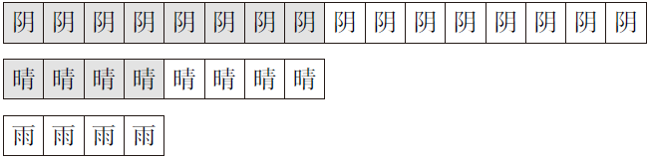
组织学生先独立思考,特别借助于画图操作探索,再进行小组交流,教师巡视,参与讨论。
全班交流:
学生1:因为晴天天数是雨天的2倍,阴天天数又是晴天的2倍,所以阴天天数就是雨天的4倍。
学生2:阴天的天数相当于两个晴天的天数,晴天的天数相当于2个雨天的天数,所以阴天的天数相当于4个雨天的天数。
2.完成练习十九第10题
(1)课件出示情境图(不出示教科书上已有的问题)。
(2)组织学生观察情境图,找出数学信息。
①小熊有4只,小兔的只数是小熊的4倍。
②小鸟的只数是小熊的6倍。
③我还看到了4只小猴和1头小象。
(3)根据这些数学信息提出数学问题。
①小兔有多少只?
②小鸟有多少只?
③小猴的只数是小象的多少倍?
……
教师:每个同学选择一个用乘法解决的问题和一个用除法解决的问题进行解答,教师巡视,辅导学困生。
组织小组内的相互评议活动,然后用展台进行展示交流。
[点评:第9题学生要综合统计知识和倍的知识解决问题,在巩固倍的知识的同时对统计知识进行了复习;第10题学生要通过观察情境图,找到数学信息再提出问题,然后综合运用乘除法的知识解决问题,培养了学生的观察能力、创新意识和灵活运用乘除法知识解决有关“倍”的问题的能力。]
四、拓展练习,发展提升
1.出示思考题,要求学生独立完成,对部分有困难的学生给予指导
2.开展小组交流评议活动
3.全班交流
学生1:今年,妈妈27岁,女儿3岁,27÷3=9,妈妈的岁数是女儿的9倍。
学生2:明年的时候,妈妈大了1岁,是28岁。女儿也大了1岁,是4岁。28÷4=7,妈妈的岁数是女儿的7倍。
4.探索规律
教师:从妈妈与女儿的岁数之间的关系你发现了什么?
学生:妈妈和女儿相差的岁数没变。
教师:相差的岁数虽然没变,但是她们之间的“倍数”发生了变化,猜猜是什么样的变化。
学生:这个“倍数”会越来越小。
教师:是这样吗? 我们通过下面的表格来验证一下(“几倍”留给学生填)。
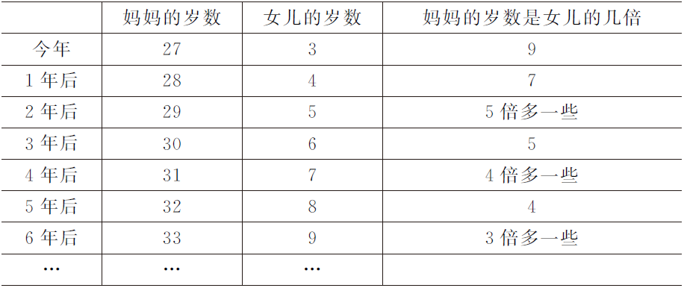
学生对不是表内除法的计算有困难,教师应帮助,用几倍多一些进行估计。
教师:现在你能大胆地说出你发现的规律吗?
学生:越往后她们之间的“倍数”越小。
[点评:思考题的两个问题对大多数学生来讲都能够解决,所以安排独立完成。独立完成之后组织学生对“倍数”的变化进行观察和猜想,然后通过表格呈现变化的规律,学生的猜想得到验证。学生在猜想、计算、验证的过程中体验到成功的乐趣,并感知数学与现实生活的联系。]
五、反思总结,概括提升
教师:通过这节课的学习,你有什么收获? 你还有什么问题想问吗?
学生1:我学会了用倍的知识解决问题。
学生2:我知道了什么情况下用乘法计算,什么情况下用除法计算。
学生3:……
(重庆璧山县教育科学研究所 王涛)

